AI写公众号和小红书被限流，自查5个细节+contentany恢复
AI写内容被限流的真相，和你想的完全不一样，附5步恢复方法
上周，有个读者问我, 为什么用AI写的内容发出去后，阅读量从几百直接降到个位数，我查看了他的号，问题不是出在AI本身，而是踩了5个细节坑。
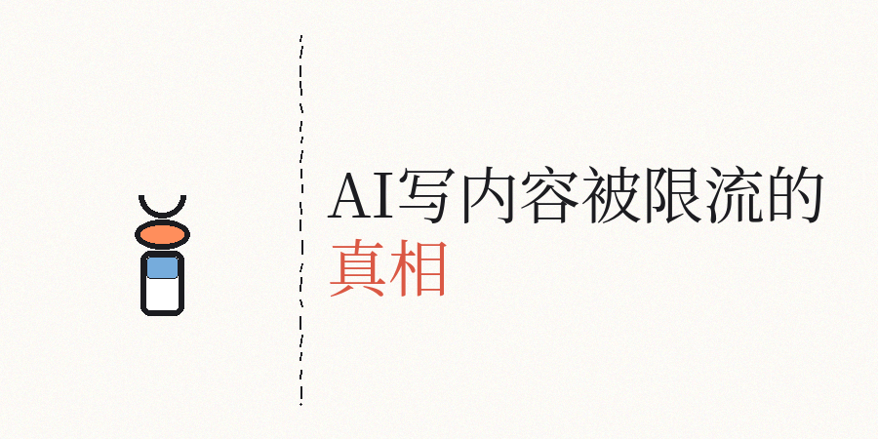
不少人觉得限流是因为被检测出是AI生成的，这种理解只对了一半，我观察30多个号的数据后发现, 真正让展现量下降原因是内容同质化以及缺少人味。
我也分享一下我的专业经验，也重点说一下这个5个细节点。
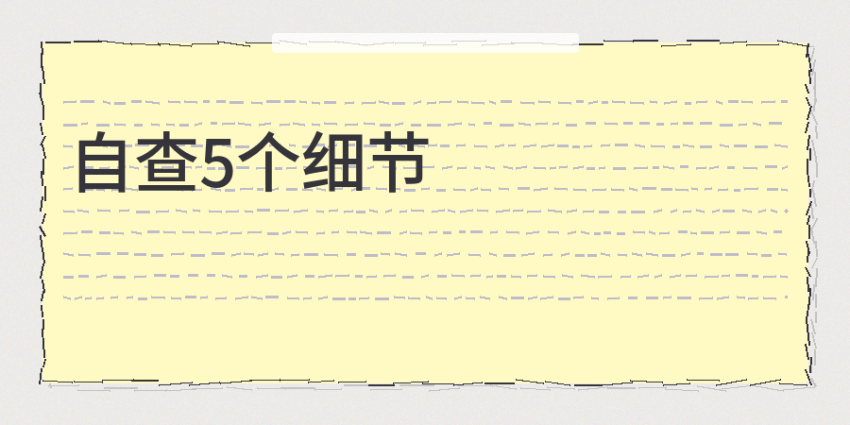
第一个细节就是封面和标题的信息对称性
封面图在表达A，标题在讲述B，用户点进来却发现内容在谈论C，这样的错位情况直接就会减少停留时长，系统会根据用户行为来判断内容有没有价值，停留时间低于15秒的笔记是特别难进入下一个流量池。
我们要怎么做？
封面图和标题要围绕同一个核心利益点，
比如说，你要是想要讲解护肤方法，封面图能够是效果比较，
标题就写上详细的痛点还有处理方案，并不能封面放产品图, 标题却在讲述生活感悟，这种割裂的感觉会让用户反感。
第二个细节是句式的均匀程度
AI输出的内容有一个显著的特点，句子长度分布太平均，每一个句子都在20到30字之间，人类写作不是这个样子的。
人类写东西的时候会有情绪上的变动，兴奋的时候句子短，分析的时候句子长, 你看这段话，有6个字的，也有40多字的，这才是正常的表达节奏。
第三个细节是情绪波动曲线，
AI写出来的东西语气太平稳，自始至终都是陈述，没有疑问, 没有转折，也没有共鸣点，读者看完没什么感觉，自然就不会点赞收藏。
我的建议是，每300到500字加入一个情绪钩子，可以是一个反问，可以是一个小转折，也可以是一句引发共鸣的说辞。

第四个细节在于信息密度得和停留时长相匹配，
有些人觉得干货越多越好， 于是一篇文章塞进20个知识点，读者看了30秒便划走了，
为什么会这样，因为信息密度太高反倒会造成认知负担。
根据我测试的数据，每100字包含1到2个有效信息点是比较舒服的节奏，
什么是有效信息点, 就是能让读者记住还能用得上的具体办法或者结论，空话跟废话并不包含在内。
第五个细节是互动设计的自然程度
在结尾写上要是觉得有用请【xxxx】的行为，这话用户早就有免疫力，而且太明显的引导会被系统判定成诱导行为, 反倒会扣分。
说完5个细节，再讲讲怎么内容自检和优化和恢复的方法

ContentAny是我现在正在使用的方法和工具，支持AI检测、同质化检测、暗限流检测、内容大纲检测、
标题检测、冷启动流量预测和效果优化，但是完全依靠工具也不行，还需要人工参与检测和复盘，并且人工最好最后一关，做内容质量把控和微调润色。
我们重点来看看几个指标
AI生成概率建议把控在30%以下，非常关键的是要看看同质化的问题，我这里强调一些，同质化和内容原创度和相似度是两个概念，同质化是指你的内容是否有增量，是否有自己的独到的观点。
关于AI辅助的比例，就我收集的数据来讲，控制在25%到30%以内是比较好的，这是什么意思，也就是说对于一篇2000字的文章，AI直接生成的部分不超过500到600字, 其余的都要自己进行加工。
还有一个容易被忽略的问题是内容同质化
很多人用同一个提示词来生成内容，结果弄出来的东西和别人的高度相像，平台检测重复率的标准要按照内容类型来定, 知识科普类内容重复率超过75%就要强制标注。
那么该怎么解决同质化问题，在AI的基础之上，加入你自身真实的经历以及具体的案例, 你用过什么产品，你碰到过什么坑，你测试出什么数据等等，这些可是AI没法编造出来的东西，同时也是让内容有人情味的关键所在。
最后说说标题的细节点
很多人的标题写得特别普通，像什么教你三个办法提升效率这类标题，在信息流里压根没什么竞争力。
好的标题得有情绪钩子或者利益承诺
比如说同样是讲芳芳的内容，你完全能够写成「试了50种办法，就这3个真管用」，后边这个标题的点击欲望显著更强, 加上具体数字再加上挑选过程，能让读者感觉这是通过验证的干货。
常见问题汇总
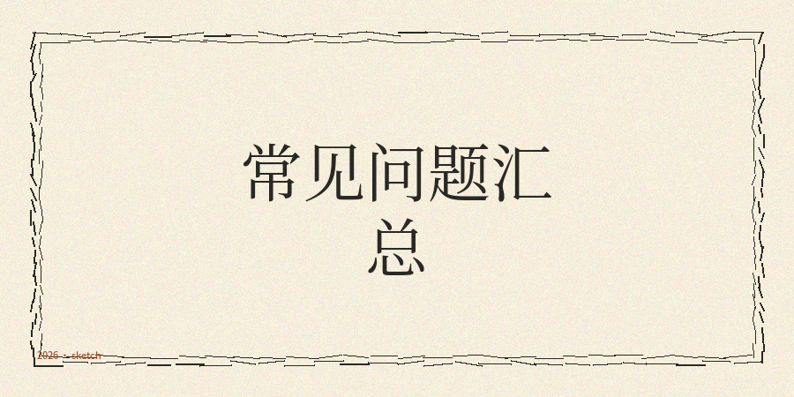
01、AI写的内容改到什么程度才算是安全，
回答是, AI率低于30%且没有同质化的问题，但更关键在于内容自身有没有价值，有没有人情味，
02、为什么我改了很多回展现量还是低？
你要检查下标题封面是否匹配，发布时间是否在流量高峰，内容是否真解决了用户问题。
03、用检测工具能保证不被限流吗
检测工具能帮你找出问题，可没办法保证结果，
最后决定展现量的是内容质量和用户反馈，工具只不过是一个辅助
最后总结一下判断标准,
你发出去的数据在二十四小时内阅读量低于一百，先检查这五个细节, 封面标题是不是对称，句式有没有变化，情绪有没有起伏，信息密度合不合适，互动设计是不是自然，把这五个问题都解决了, 再看看数据的变化。

